|  |
| --- |
| **KUMAŞ SERİM MAKİNASI**  **KULLANIM VE BAKIM KLAVUZU** |

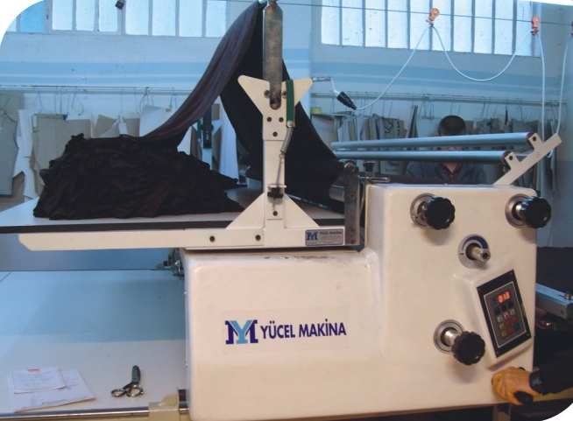



**İÇİNDEKİLER**

**İçindekiler**

1. Üretici ve servis irtibat bilgisi .

2. Makina teknik bilgileri .

3. Kullanım alanları ve kullanım amacı .

4. Genel güvenlik talimatları .

5. Bilgi ve uyarı işaretleri ve anlamları .

6. Taşıma bilgisi .

7. Montaj ve zemin bilgisi .

8. Devreye alma ve ön hazırlıklar .

9. Makinanın kullanımı .

10. Muhtemel arızalar ve giderilmesi .

11. Periyodik bakım .

12. Garanti şartları .

13. AT Uygunluk Beyanı .

|  |  |
| --- | --- |
| Bölüm : 1 | Konu : üretici irtibat bilgisi |

|  |  |
| --- | --- |
| **Firma adi :** | Yücel Makina Konfeksiyon Makinaları İmalat Ve Pazarlama - Adnan Rona |
| **Adres (fabrika) :** | Topçular Kışla Caddesi Emintaş Aktoker San. Sit. No: 175 Bayrampaşa / İstanbul |
| **Tel (fabrika) :** | +90 212 417 36 18 |
| **Fax (fabrika) :** | +90 212 417 37 51 |
| **Web :** | [www.yucel-makina.com](http://www.yucel-makina.com) |
| **E-maıl :** | info@yucel-makina.com |

|  |  |
| --- | --- |
| Bölüm : 2 | Konu : makina teknik bilgileri |

**Teknik özellikler**

Tek kişi ile ekonomik, hızlı ve düzgün serim.

İsteğe bağlı olarak zig zag veya tek yüz serim yapabilme.

Dokunmatik mikroproses konturollü panel.

Kt sayıcı.

Fotosel konturolü ile tek taraftan düzgün bir kenar elde edebilme.

Tansiyon ayarı ile esnetmeden serim yapa bilme .

Pastal başına ve sonuna konan otomatik tutucular ile minimum fire.

**Teknik tablo**

|  |  |
| --- | --- |
| **MAKİNA ADI** | KUMAŞ SERİ MAKİNASI |
| **SERİ NO** |  |
| **ELEKTRİK BESLEMESİ** | 230 / 240 V AC 50 Hz |
| **SİGORTA DEĞERİ** | 10 A |
| **KUMAŞ GENİŞLİĞİ** | 2 METRE |
| **İMAL TARİHİ** |  |
| **AĞIRLIK** | 120 KG |

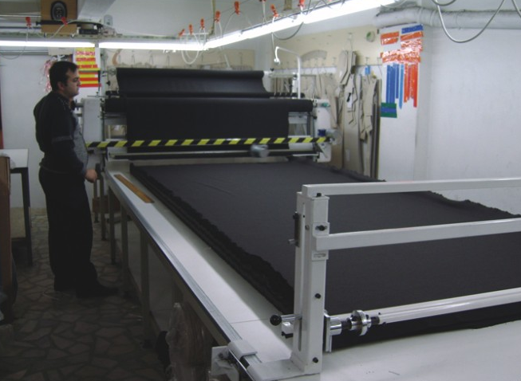

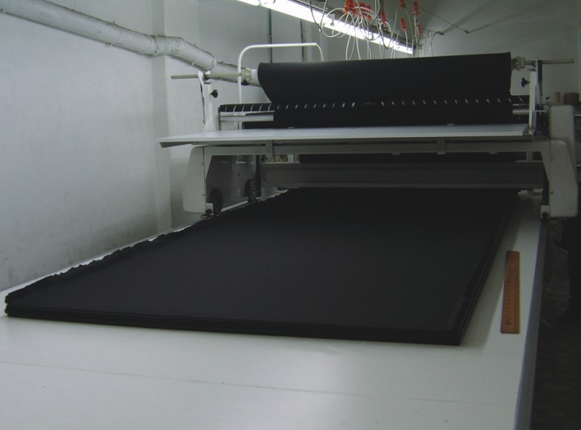

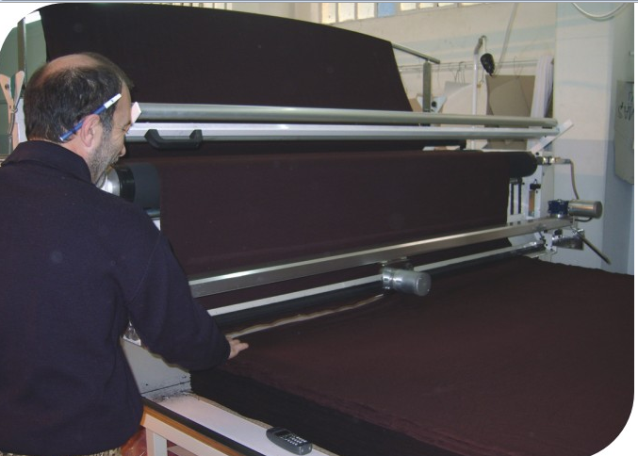

**Teknik Çizimler**

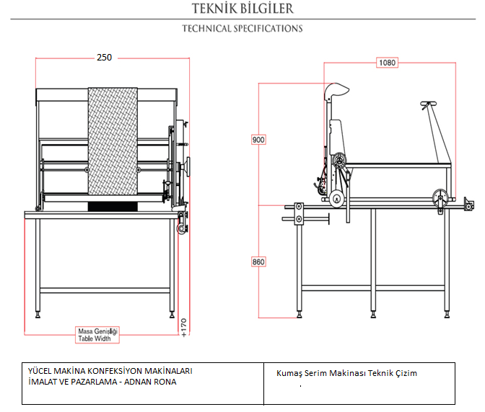

Elektrik Şeması

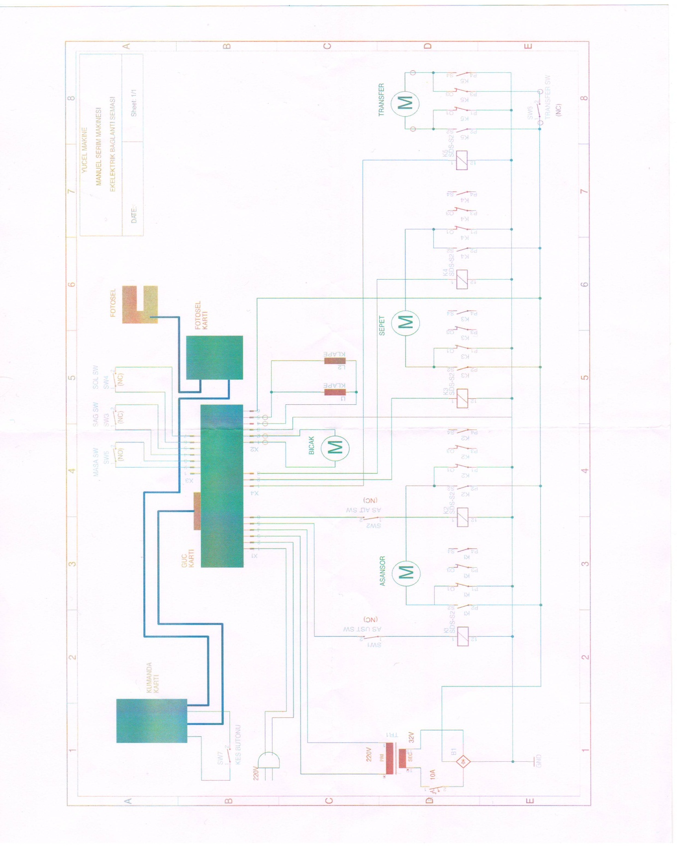

|  |  |
| --- | --- |
| Bölüm : 3 | Konu : kullanım alanları ve kullanım amacı |

Serim işlemini gerçekleştiren makinelerdir. En basit serim sisteminde kumaş rulosu bir kumaş açıcısına basitçe takılır. Bu açıcı genellikle silindirik taşıyıcılar üzerindeki metal bir şafttan ibarettir.

3 metre enindeki kumaşları serebilen, her katın sonunda kumaşı düzgünce kesen ve katları birbiri üzerine denk getiren, tümünün kumaş yönünü havları belirli bir yöne doğru yatacak şekilde aşağı yada yukarı baktıran ve gerilimsiz olarak serimi yapar.

Bu makinelerin özellikleri şunlardır:

1- Kumaşın bir kenarında çakışma olacak şekilde serim yaparlar. Bu da fotosel yardımı ile sağlanır. Fotoselde ışık yardımı ile kontrol yapılır. Kumaş katı atıldığında eğer eni darsa karşı tarata ışık geçer ve alınan uyarıyla top sağa sola hareket ettirilerek kumaş normal pozisyonunun da serilmeye devam edilir. Böylece kontak kapanır. Bazı fotosellerde kumaşın içindeki bir çizgi kontrol ettirilebilir.  
2- Serim işleminde pastal sonuna gelindiğinde otomatik kesim yapılır.  
3- Arabada bulunan sayaç yardımı ile kaç kat atıldığı bilinir.  
4- Zikzak serim tertibatı ile daha hızlı kat atılır. Çünkü araba hem giderken hem de gelirken serim yapar.  
5- Yüz yüze serim için top çevirme tertibatı kullanılır.  
6- Otomatik kumaş aktarma ve takma tertibatı; desen yönü fazla önemli olmayan kumaşlarda kullanılır.  
7- Çift taraflı tahrik mekanizması; ağır ve eni geniş kumaşların seriminde kullanılır.  
8- İşçi taşıma düzeni; serim yapılırken işçinin de beraber gidip geldiği kısımdır. Makine hızlı hareket ettiği için hatalı yerde makineyi durdurup kumaşı keser, işarete kadar gelerek bindirme yapar.  
9- Hız ayarlama mekanizması; elektrik motoru sayesinde makineyi durmadan önce yavaşlatır.  
10- Otomatik top yükleme tertibatı.  
11- Kareli desenli kumaşları düzenleme tertibatı; pek randımanlı değildir,

|  |  |
| --- | --- |
| Bölüm : 4 | Konu : genel güvenlik talimatları |

Makinayı daha verimli ve daha güvenli kullanmak için aşağıda uyarı ve öneriler verilmiştir. Uyarı ve önerilere operatör dikkat etmez veya uymazsa kendisi sorumlu olacaktır.

⇒ sadece sorumlu ve eğitim almış kişiler makinayı çalıştıracaktır.

⇒ makinayı çalıştırmadan evvel bütün ayarları kontrol edilmelidir.

⇒ makinayı temizlik için plastik temizleyiciler su ve yumuşak bez kullanılmalıdır.

⇒ makina çalışırken pano kapakları ve mahfazaları kesinlikle açmayınız.

⇒ bakım yapmak için elektrik bağlantısını mutlaka kesin.

⇒ makina ile problem yaşadığınızda arıza, sebebi ve çözümleri kısmına bakın. Eğer sorun çözülemiyorsa yetkili teknik servise başvurun.

⇒ makinanın mutlaka topraklamasının doğru ve standartlara uygun olması zorunludur. Elektrik beslemesi makina elektrik değerlerine uygun standartlarda olmalıdır.

⇒ elektrik arızalarını önlemek için regülatör kullanılması önerilir. Aksi takdirde voltaj değişmeleri termik ve kontaktör’ lere zarar verip arızaya sebep olabilir.

⇒ bakım ve tamir işleri elektrik bağlantısı kesilip makinayı tamamen durdurduktan sonra yapılmalıdır. Sadece yetkili ve eğitimli kişiler bakımı yapabilir.

⇒ kapaklar açıkken kesinlikle makinayı çalıştırmayınız.

⇒ ortam aydınlatması operatörlerin ve çalışanların müdahalesine bakımların yerine getirilmesine ve makina kullanımına uygun şekilde sağlanmalıdır.

|  |  |
| --- | --- |
| Bölüm : 5 | Konu : bilgi ve uyarı işaretleri |

|  |  |
| --- | --- |
| **YÜCEL MAKİNA SANAYİ KONFEKSİYON MAKİNALARI İMALAT VE PAZARLAMA SANAYİ – ADNAN RONA**  **ADRES: TOPÇULAR KIŞLA CADDESİ EMİNTAŞ AKTOKER SAN. SİT. NO: 175 BAYRAMPAŞA / İSTANBUL / TÜRKİYE**  **TEL: +90 212 417 36 18**  **FAKS: +90 212 417 37 51** | CE |
| MAKİNA ADI | KUMAŞ SERİM MAKİNASI |
| SERİ NO |  |
| ELEKTRİK BESLEMESİ | 230 / 240 V AC 50 Hz |
| SİGORTA DEĞERİ | 10 A |
| KUMAŞ GENİŞLİĞİ | 2 METRE |
| İMAL TARİHİ |  |
| AĞIRLIK | 120 KG |

|  |  |
| --- | --- |
| Dikkat kullanma klavuzunu okuyunuz | E:\WORK\danışmanlık\innova\yücel makina\dikkat kullanma talimatını oku.jpg |
| Topraklama | **E:\+++\etiketler\topraklama.bmp** |
| El Girmez | E:\WORK\danışmanlık\innova\yücel makina\dikkat el girmez.jpg |
| Acil Stop Butonu | Antet-Model.jpg |
| CE uygunluk işareti |  |

|  |  |
| --- | --- |
| Bölüm : 6 | Konu : taşıma bilgisi |

1. Bu işlemler yekili servis tarafından yapılır.

**Kaldırma sırasında çevrenin kontrolü**

Makinanın çalışmasından önce ve çalışması sırasında çevredeki durum kontrol edilmelidir. Yükü personel üzerinden geçirmeyin.

Makine Vinç yada kreynle kaldırmak istenirse gövdenin dört tarafında yeralan ve halatın oturabileceği şekilde dizayn edilmiş boşluklar kullanılmalı ve halat boyları eşit şekilde ayarlanmalıdır.

Kaldırma ve taşıma sırasında kesinlikle malzemelerin altında veya yakınında durulmamalı veya geçilmemelidir. Taşıyıcı halatın minimum üç ton yük taşıma kapasiteli olmalıdır.

 **insan gücüyle taşınması fiziksel hasara neden olabileceği için tehlikelidir!**

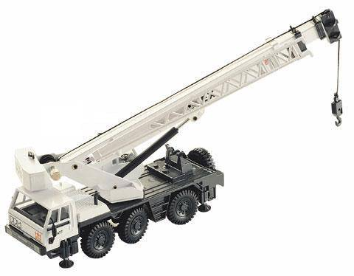 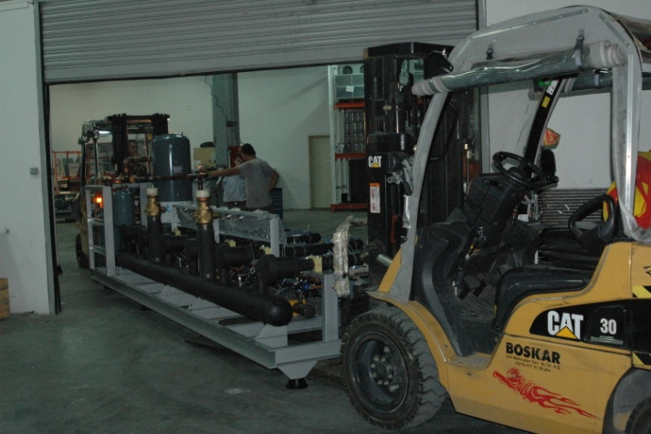

|  |  |
| --- | --- |
| Bölüm : 7 | Konu : montaj ve zemin bilgisi |

1. Makinanın kurulacağı zemin düz sağlam ve kuru bir zemin olmalıdır.
2. Yakınında herhangi bir ısı kaynağı bulunmamalıdır.
3. Makina kesinlikle sıvı temasına maruz kalmamalıdır.
4. Makina montajını yalnızca yetkili personel yapmalıdır.

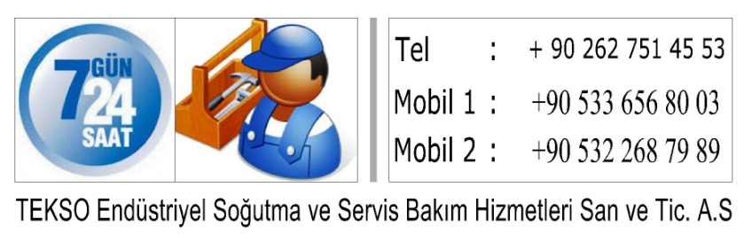

|  |  |
| --- | --- |
| Bölüm : 8 | Konu : devreye alma ve ön hazırlıklar |

1. Makinayı devreye almadan önce makinanın bağlanacağı elektrik şebeke beslemesinin makine beyan değerlerine uygun olduğu kontrol edilmelidir.
2. Makinayı devreye almadan önce makinanın bağlanacağı elektrik şebeke beslemesinin mutlaka topraklı olduğu kontrol edilmelidir.
3. Elektirik bağlantısı yapılırken şalt kutusunda bulunan toprak klemensinin şebeke cereyanındaki topraklama hattına bağlanması gerekmektedir. Topraklama yapılmadığı takdirde makina çalışmaz.

|  |  |
| --- | --- |
| Bölüm : 9 | Konu : makinanın kullanımı |

Çalışma sisteminden önce operatörlerin uyarı levhalarına kesinlikle ve kesinlikle uymak

Zorundadırlar.

* **Ekipmanın uygun ve doğru kullanılması**
* Bıçak keserken klape kumaşı sıkar ön kıstırıcı klape açma swiç ine değince klape kumaşı serbest bırakır katı sayar.

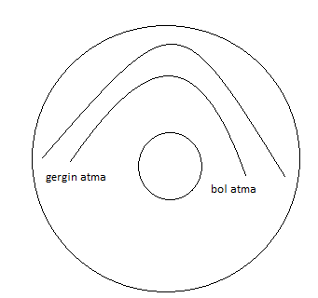

* Sererken kumaşın pozisyonuna göre tansiyon ayar mili sağa veya sola döndürür.
* Makinanın üzerinde dokunmatik panelin yanında bulunan Yeşil buton bıçağı manuel olarak hareket ettirilmesini sağlar.

**Dokunmatik Panel**

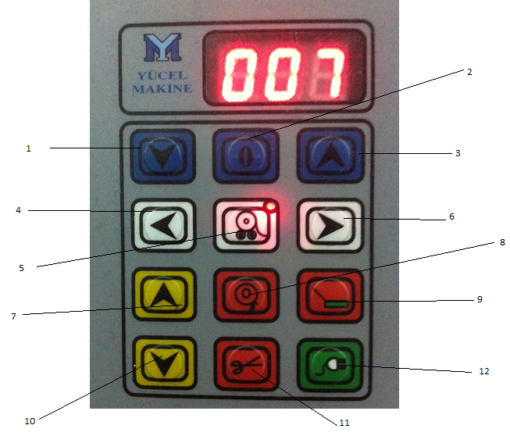

1. Önce kumaş makinaya takılır.
2. Makine besleme fişi topraklı bir prize bağlanır.
3. Makinanın arkasında bulunan sigorta açılarak makinaya enerji verilir.
4. Üzerinde priz resmi bulunan 12 numaralı yeşil renkli butona basılarak makine çalıştırılır.
5. Operatör panelin altında bulunan tutma sapından tutarak kumaşı serer.
6. Kumaş fotoselin arasına sokulur.
7. Panel üzerinde bulunan makas işareti olan 11 numaralı kırmızı buton kesme işlemini yapar.
8. Sarı renkli 7 ve 10 numaralı aşağı yukarı butonları kumaş yükselince bıçağı kaldırır ve indirir.
9. Üzerinde iç içe daire işareti olan 8 numaralı kesme butonu üzerindeki kırmızı renkli buton bıçak bileme butonudur. Bu butona basılınca bıçak döner bileme taşı bileme yapar
10. Yeşil prizin üzerinde bulunan 9 numaralı kırmızı renkli butona nasılınca kelepçe açılır ve kumaşı bırakır.
11. Mavi renkli 0 ın altında bulunan 5 numaralı beyaz buton fotoseli aktif hale getirir. Ve kapatır. Işık yanar söner.
12. 4 ve 6 numaralı beyaz butonlar fotosel kapalıyken kumaş sepetini ileri geri hareket ettirir.
13. 2 numaralı buton kumaş katı sayıcısını sıfırlar.
14. 1 ve 3 nolu butonlar kumaş katı sayıcısını arttırıp azaltmak için kullanılır. Panelde sayıcı vardır.

|  |  |
| --- | --- |
| Bölüm : 10 | Konu : muhtemel arızalar ve giderilmesi |

* Dikkat**! Makinayı kurarken emniyet tedbirleri aldığınızdan emin olunuz. Sorumlu kişiden başkasına makina kurdurulmamalıdır**.

Çalışma platformunda oluşabilecek arıza ve tespiti

1. makina çalışmıyor

* Elektrik bağlantısı yapılırken şalt kutusunda bulunan toprak klemensinin şebeke cereyanındaki topraklama hattına bağlanması gerekmektedir. eğer bağlı değilse makina çalışmaz.

1. Bıçak gidiş yaptıktan sonra dönüş yaparken geri gelmeye zorlarsa

- bıçak durdurma swiçi arızalı

1. Bıçak ileri gitmiyor ise

- bıçak swiçi arızalı

1. klape açılmaz kapanmaz ise

- klape swiçi arızalı

1. fotosel hareketi yapmıyor ise

- fotosel motoru arızalı

- kontaktör bozuk

- fotosel kartı bozuk

|  |  |
| --- | --- |
| Bölüm : 11 | Konu : periyodik bakım |

**Bakım esnasındaki koruma kuralları**

Tüm tamir ve bakım işlemi ancak makina durgun haldeyken ve elektrikle bağlantısı kesildikten sonra bakım için kapakları sökülerek bakımı yapılmalıdır.

 **kapaklar açıkken makinayı çalıştırmayınız**

♦ makina da bakım yapma yetkisi olmayan personele hiçbir bakım ve tamir yaptırılmamalıdır.

♦ çalışma alanı kuru ve temiz olmalıdır.

♦ makinanın gerekli görülen bölümleri emniyetli olarak bloke edilmiştir. Bunun dışında kalan bölümlerde vücudun herhangi bir yerinin zarar görmemesi için dikkat edilmelidir.

♦ aralık veya delik olan yerlerdeki ayarlar kesinlikle el kullanılarak yapılmamalı, daima alet kullanılmalıdır.

♦ petrol, çözücü ya da diğer tutuşur sıvılar makinayı temizlemede kullanılmamalı, sadece tutuşmayan zehirsiz ticari çözücüler kullanılmalıdır.

♦ bakım operasyonuna başlanacağı zaman aydınlatma için alevli ateş kullanılmamalıdır.

♦ makina çalışır durumdayken asla yağlama yapılmamalıdır.

♦ makinanın tüm montajı bittikten ve kapakları takıldıktan sonra elektrik verilmeli ve kontrol çalışmasına başlanmalıdır.

**DİKKAT!!!**

**Aşağıdaki Bakım prosedürünü mutlaka uygulayınız.**

T sıkma/sabitleme çubukları ince yağ ile 3 ayda bir hava tutularak temizlenip tozu alınmalıdır.

**Periyodik bakım**

**makinanın bakımlarını yaparken mutlaka makinayı kapalı konuma getirip, elektik beslemesini kesip, ana şalteri kapayınız.**



**Günlük bakım**

* Ses ,titreşim kontrolü yapılmalıdır.

**Haftalık bakım**

* Makina içerisindeki aparatlar haftada 1 kez yağ gres yağı ile yağlanmalıdır.
* Çalışma platformu üzerindeki raylar ve aparatlar (1)(3) haftada 1 kez gres ile yağlanmalıdır. Ray üzerindeki makaralar içindeki rulmanlar ise aylık olarak bakım yapılmalıdır.
* Kızaklar haftada bir yağlanmalıdır.

**Aylık bakım**

* mevcut rulmanlara aylık kontrol bakım yapılmalıdır.

**3 aylık bakım**

* T sıkma/sabitleme çubukları ince yağ ile 3 ayda bir hava tutularak temizlenip tozu alınmalıdır.

**6 aylık bakım**

* 3 aylık kontrollerin tümü ve yağ değişimi yapılmalıdır.
* Mevcut rulmanlara 6 aylık kontrol bakım yapılmalıdır.

|  |  |
| --- | --- |
| Bölüm : 12 | Konu : GARANTİ ŞARTLARI |

1. Garanti süresi satış tarihinden itibaren başlar ve 2 yıl garantilidir.
2. Garanti süresi içinde bakım, onarım ve değiştirme için geçen süre garanti süresine eklenecektir ve bu süre servis istasyonuna ve değiştirmesi için üretici firma veya satıcı firmaya yapılan başvuru tarihinden itibaren başlar.
3. Mamülümüzün garanti süresi içinde gerek malzeme gerekse imalat ve montaj hatalarından dolayı arızalanması sonucu ilgili servis istasyonlarımızda bakım ve onarımı işçilik masrafı ve yedek parça bedeli alınmaksızın bedelsiz olarak yapılacaktır.
4. Satışa arz edilen mamüllerimizin garanti süresi içinde arızalanıp onarımı mümkün olmaması halinde bakım ve onarım servis istasyonlarımızca verilecek rapor doğrultusunda değiştirme işlemi yapılacaktır.
5. Elektrik arızalarından kaynaklanan elektrik malzemelerinin (yürüme ve kaldırma motorları, yürüme ve kaldırma frenleri, kumanda panosu elektrik şalt malzemeleri, halat) garanti kapsamı dışındadır.

|  |  |
| --- | --- |
| Bölüm : 14 | Konu : AT Uygunluk Beyanı |